О внесении изменений
в Прогноз социально-экономического развития Пермского муниципального района на 2022 год и на плановый период 2023-2024 годов, утвержденный распоряжением администрации Пермского муниципального района Пермского края от 08 октября 2021 г.
№ СЭД-2021-299-01-01-07.С-203

СЭД-2021-299-01-01-07.С-227

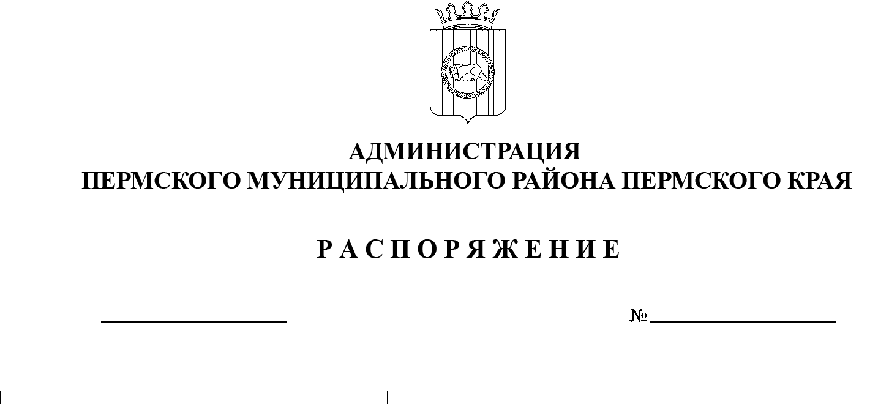
На основании п. 6 ч. 2 ст. 47 Устава муниципального образования «Пермский муниципальный район»:
10.11.2021

- Внести в Прогноз социально-экономического развития Пермского муниципального района на 2022 год и на плановый период 2023-2024 годов, утвержденный распоряжением администрации Пермского муниципального района от 08 октября 2021 г. № СЭД-2021-299-01-01-07.С-203, следующие изменения:
1.1. позиции:
Среднесписочная численность работающих (в среднегодовом исчислении) - всего | человек | 29470 | 30123 | 31201 | 31400 | 31468 | 31635 | 31636 | 31934 | 31866 | 32235
Фонд заработной платы работников (без внешних совместителей) - всего | млн руб. | 12587,4 | 13358,0 | 6473,00 | 14222 | 14691 | 15161 | 15235 | 15919 | 15875 | 17001
изложить в следующей редакции:
Среднесписочная численность работающих (в среднегодовом исчислении) - всего | человек | 29470 | 30123 | 31201 | 31400 | 31468 | 31635 | 31636 | 33190 | 31866 | 34821
Фонд заработной платы работников (без внешних совместителей) - всего | млн руб. | 12587 | 13358 | 6473 | 14222 | 14691 | 15161 | 15235 | 16828 | 15875 | 18679
1.2. в приложении 1 к Прогнозу социально-экономического развития Пермского муниципального района на 2022 год и на плановый период 2023-2024 годов:
1.2.1. в таблице 1 пункта 1.4 раздела 1 позиции:
Среднесписочная численность работающих, чел. | 30123 | 30067 | 30307 | 30338 | 30428 | 31 400 | 31 635 | 31 934 | 32 235
Фонд заработной платы работников,  млн руб. | 13358 | 13050 | 13572 | 14115 | 14694 | 14 222 | 15 161 | 15 919 | 17 001
изложить в следующей редакции:
Среднесписочная численность работающих, чел. | 30123 | 30067 | 30307 | 30338 | 30428 | 31 400 | 31 635 | 33190 | 34821
Фонд заработной платы работников,  млн руб. | 13358 | 13050 | 13572 | 14115 | 14694 | 14 222 | 15 161 | 16828 | 18679
1.2.2. абзац третий пункта 3.2 раздела 3 изложить в следующей редакции:
«К концу 2024 года по базовому варианту Прогноза численность работников на крупных и средних предприятиях Пермского муниципального района составит 20 891 чел., что выше на 16,8 % оценки 2021 года, по пессимистическому варианту – 18 142 чел., что выше оценки 2021 года на 1,5 %.»;
1.2.3. абзац второй пункта 3.4 раздела 3 изложить в следующей редакции:
«К концу 2024 года по базовому варианту Прогноза рост показателя к оценке 2021 года составит 10,9 %, по пессимистическому варианту – на 1,5 %.»;
1.2.4. абзац третий пункта 4.2 раздела 4 изложить в следующей редакции:
«К концу прогнозного периода рост фонда оплаты труда по отношению к оценке 2021 года составит 31,3 % по базовому варианту и 11,6 % по пессимистическому варианту Прогноза.»;
1.3. в приложении 2 к Прогнозу социально-экономического развития Пермского муниципального района на 2022 год и на плановый период 2023-2024 годов позицию:
Фонд заработной платы, темп роста, % | 106,5 | 106,6 | 105,0 | 106,8
изложить в следующей редакции:
Фонд заработной платы, темп роста, % | 106,5 | 106,6 | 111,0 | 111,0
- Распоряжение разместить на официальном сайте Пермского муниципального района www.permraion.ru.
- Распоряжение вступает в силу со дня его подписания.
Глава муниципального района В.Ю. Цветов

